이마트에서 크리스마스 시그니처 딸기 케이크를 만나보세요
신세계푸드, 12일부터 이마트 내 베이커리에서 크리스마스 홀케이크 및 디저트 신제품 판매 시작
제철 딸기 활용한 ‘딸기에 무너진 생크림 케이크’, 초컬릿 롤케이크 ‘홀리데이 부쉬드노엘’ 등 선보여
9980원 가성비 케이크 인기에 ‘홀리데이 떠먹는 고구마 케이크’ 추가로 출시

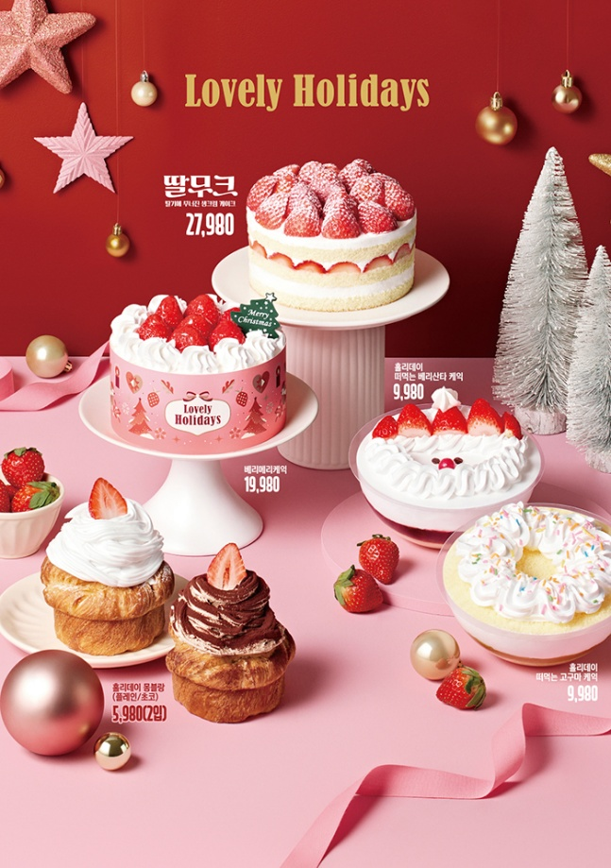
[사진 설명] 이마트 베이커리 크리스마스 딸기 케이크와 디저트 / 신세계푸드 제공

신세계푸드가 연말 케이크 성수기 시즌을 맞이해 겨울 제철 딸기를 듬뿍 올린 홀케이크를 출시한다.

12일 신세계푸드는 전국 이마트 내 베이커리 매장 ‘블랑제리’와 ‘E베이커리’에서 겨울의 대표 과일로 자리잡은 딸기를 풍성하게 올린 홀케이크를 선보인다고 밝혔다.

이번 크리스마스 시그니처 딸기 케이크로 준비한 ‘딸기에 무너진 생크림 케이크’(2만7980원)는 가장자리를 딸기로 장식하고 상단 토핑에도 생딸기를 한가득 올린 것이 특징이다.

‘베리메리 케이크’(1만 9980원)는 딸기잼 시트를 겹겹이 쌓고 케이크 위에 생딸기를 통으로 올렸다.

이와 함께 진한 초코 롤케이크 ‘홀리데이 부쉬드노엘’(1만 7980원)과 바삭한 몽블랑 위에 부드러운 크림을 듬뿍 올린 ‘홀리데이 몽블랑’ (5980원/2입) 등 연말 시즌을 위한 다양한 케이크와 디저트를 선보인다.

신세계푸드 관계자는 “제철인 딸기를 아낌없이 활용한 ‘딸기에 무너진 생크림 케이크’ 등 연말에만 만날 수 있는 시그니처 케이크 등 크리스마스 시즌을 맞아 이마트 베이커리에서 다양한 홀케이크와 디저트를 만나볼 수 있도록 준비했다”고 말했다.

신세계푸드는 9980원 가성비 케이크 인기에 부드러운 고구마 무스를 활용한 ‘홀리데이 떠먹는 고구마 케이크’(9980원)를 추가로 선보인다.

신세계푸드가 지난 11월 28일 선보인 9980원 가성비 케이크 ‘홀리데이 떠먹는 케이크’ 4종은 출시 후 10일만에 누적판매량 1만 5천개를 돌파하며 인기를 끄는 중이다.

- 감사합니다. 신세계푸드 홍보팀입니다-

